บทที่ 5
ผลสรุปการดำเนินงาน

5.1 สรุปการดำเนินงาน
การพัฒนาเว็บแอพพลิเคชันระบบตรวจสอบและการกู้คืนข้อมูลเว็บไซต์อัตโนมัติ หลังจากได้ศึกษาและทำการทดลองเรื่องต่าง ๆ เช่นการสำรองข้อมูล กู้คืนข้อมูล การเข้าถึงไฟล์โดยผ่าน FTP หรือ กำหนดที่อยู่โดยตรง การจัดเก็บข้อมูล การจัดการข้อมูล สามารถติดตามข้อมูลบนเว็บแอพพลิเคชันพร้อมมีรายงานผลให้สามารถดูย้อนหลังได้

5.2 ปัญหาและอุปสรรค
5.2.1 มีความสับสนในการออกแบบระบบทำให้ดำเนินงานได้ล่าช้า
5.2.2 ระบบกู้คืนมีความซับซ่อนมีการใช้หลายส่วนในการทำงานยากต่อการแก้ไข
5.2.3 เครื่องที่ใช่ค่อนข้างล่าสมัย มีการเครื่องร้อนและค้างบ่อยครั้ง
5.2.4 การใช้ฟังก์บางอย่างมีข้อจำกัดค่อยข้างมาก

5.3 แนวทางการพัฒนาในอนาคต
5.3.1 ออกแบบระบบให้มีความกระชับ
5.3.2 นำเครื่องมือที่ทันสมัยมาใช้ร่วมด้วยในการสำรองและกู้คืนข้อมูล
5.3.3 พัฒนาระบบและปรับเปลียนหน้าตาของเว็บให้ดูน่าใช้งานมากขึ้น
5.3.4 พัฒนาให้สามารถมีผู้ใช้อื่นสามารถใช้บริการตรวจสอบและสำรองข้อมูล

บรรณานุกรม

[1] Mindphp, “บทเรียนออนไลน์.” [Online]. (2561/07/20) Available: http://www.mindphp.com/
[2] My PHP.net, “FTP.” [Online]. (2561/06/10) Available: http://php.net/manual/en/book.ftp.php
[3] My PHP.net, “ZIP.” [Online]. (2561/06/25) Available: http://php.net/manual/en/book.zip.php
[4] My PHP.net, “HASH.” [Online]. (2561/07/1) Available: http://php.net/manual/en/book.hash.php
[5] My PHP.net, “Directories.” [Online]. (2561/07/1) Available: http://php.net/manual/en/book.dir.php
[6 MIT, “Bootstrap.” [Online]. (2561/07/15) Available:
https://getbootstrap.com/
[7] w3schools, “Bootstrap 4 Tutorial.” [Online]. (2561/08/12) Available: https://www.w3schools.com/bootstrap4/
[8] ThaiEasyElec, “บทความการพัฒนาโปรแกรม PHP DEV.” [Online]. (2561/08/20) Available: https://www.thaieasyelec.com

ภาคผนวก ก
การติดตั้งโปรแกรมเบื้องต้น

ภาคผนวก ก
การติดตั้งระบบเบื้องต้น
1 การติดตั้ง Xampp
เข้าไปที่หน้าเว็บ https://www.apachefriends.org/download.html ทาการดาวน์โหลด

รูปที่ ก.1 ดาวน์โหลดโปรแกรม Xampp

จากรูปที่ ก.1 เข้าเว็บไซต์ดาวน์โหลดโปรแกรม Xampp โดยทำการเลือก Version ที่ต้องการ

รูปที่ ก.2 ติดตั้ง Xampp

จากรูปที่ ก.2 คลิกที่ปุ่ม Next > เพื่อทำการติดตั้งขั้นตอนต่อไป

รูปที่ ก.3 เลือกเซอร์วิสของ Xampp ที่ต้องการติดตั้ง

จากรูปที่ ก.3 เมื่อเลือกเซอร์วิสที่ต้องการติดตั้งเสร็จแล้วคลิกที่ปุ่ม Next > เพื่อทาการติดตั้งขั้นตอนต่อไป

รูปที่ ก.4 ตำแหน่งที่ต้องการติดตั้งโปรแกรม Xampp

จากรูปที่ ก.4 คลิกที่ปุ่ม Next > เพื่อทาการติดตั้งขั้นตอนต่อไป

รูปที่ ก.5 รอการติดตั้งโปรแกรม Xampp

จากรูปที่ ก.5 เป็นการรอการติดตั้งโปรแกรม Xampp

รูปที่ ก.6 เลือกภาษา

จากรูปที่ ก.6 เมื่อทำการติดตั้งเสร็จเรียบร้อยโปรแกรมจะให้เลือกภาษาที่ต้องการ

รูปที่ ก.7 หน้าตาโปรแกรม Xampp

จากรูปที่ ก.7 เสร็จสิ้นขั้นตอนติดตั้งโปรแกรม Xampp สามารถใช้งานได้ตามปกติ

2. ติดตั้ง Visual Studio Code
เข้าไปที่ https://code.visualstudio.com/

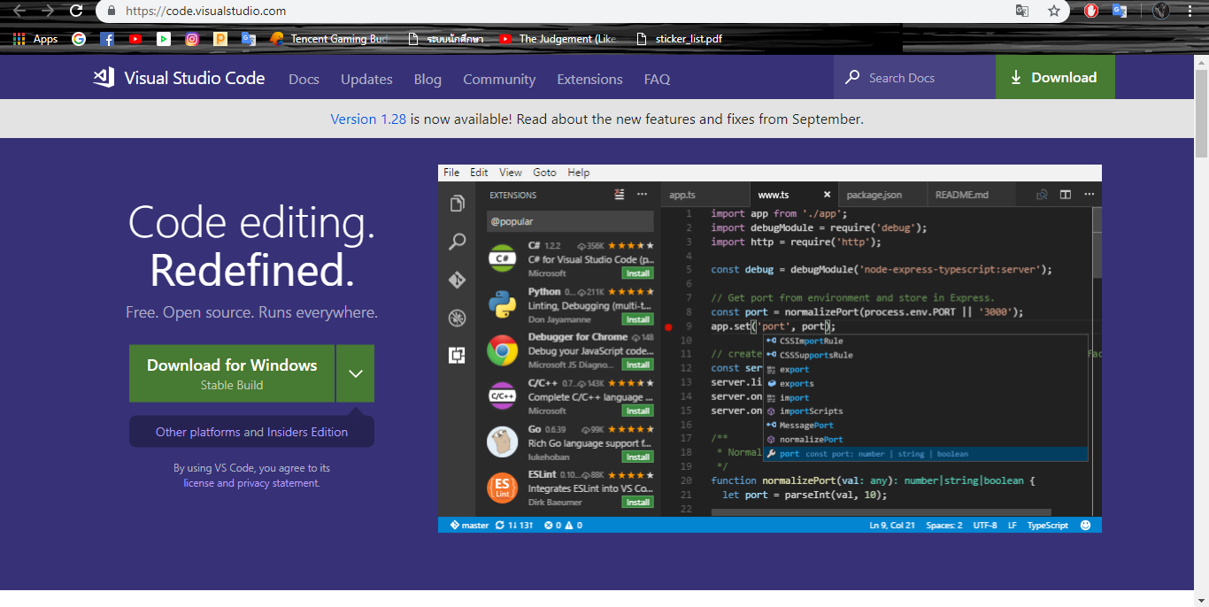
รูปที่ ก.8 เว็บ Visual Studio Code

จากรูปที่ ก.8 ดาวน์โหลดโปรแกรม Visual Studio Code

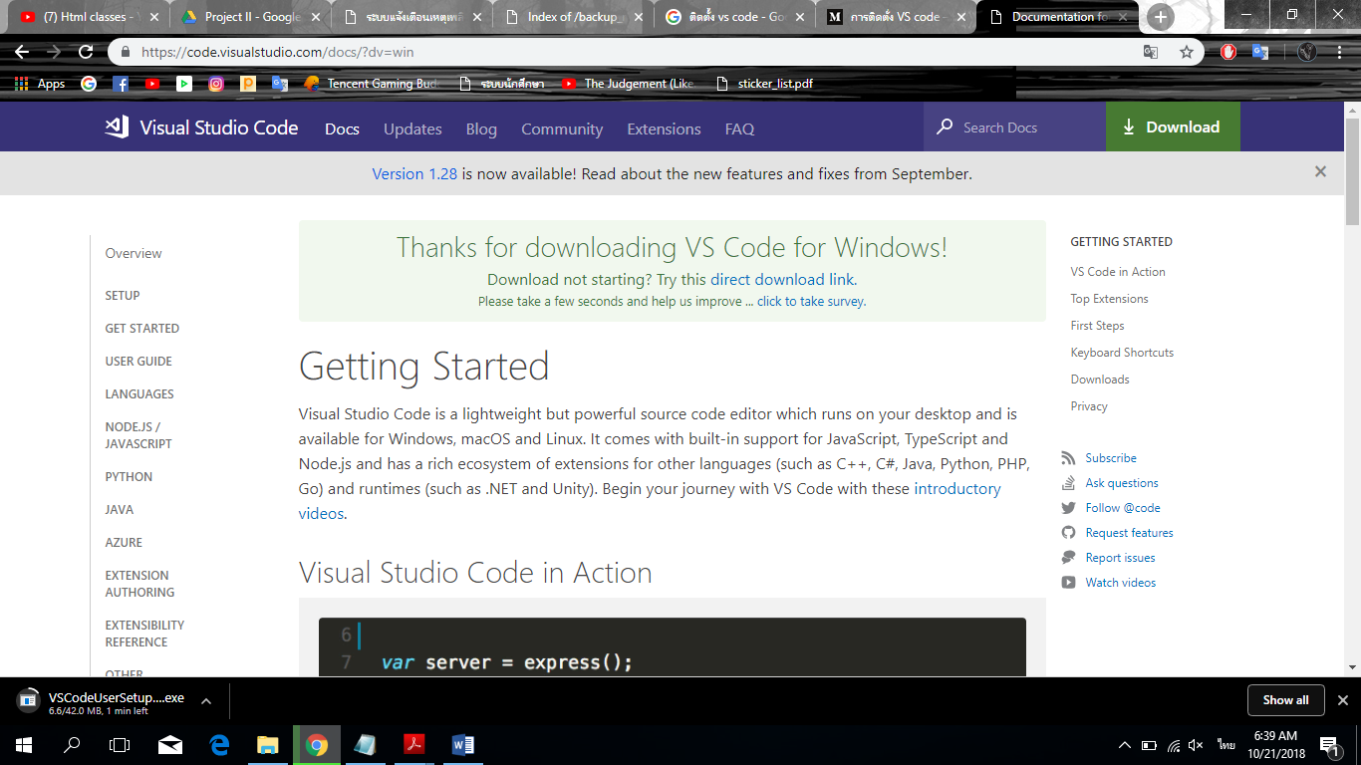
รูปที่ ก.9 หลังจากกดดาวน์โหลด

จากรูปที่ ก.9 หลังจากกดดาวน์โหลดเว็บจะพามายังหน้าดังรูป ก.9
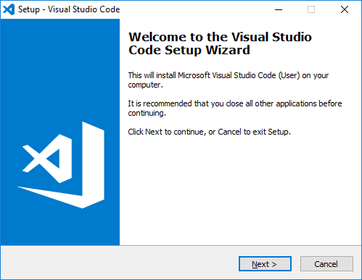
รูปที่ ก.10 ติดตั้ง

จากรูปที่ ก.10 หลังจากดาวน์โหลดเสร็จให้ทำการติดตั้งกด Next >

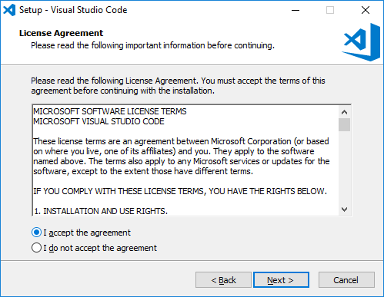
รูปที่ ก.11 ติดตั้งขั้นที่ 2

จากรูปที่ ก.11 กด I accept the agreement และ Next >

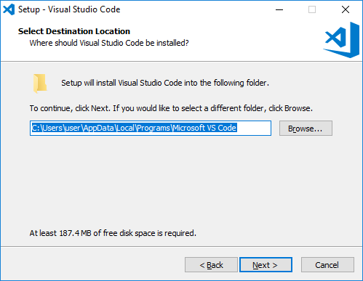
รูปที่ ก.12 ติดตั้งขั้นที่ 3

จากรูปที่ ก.12 เลือกพื้นที่จัดเก็บโปรแกรม Visual Studio Code และกด Next >

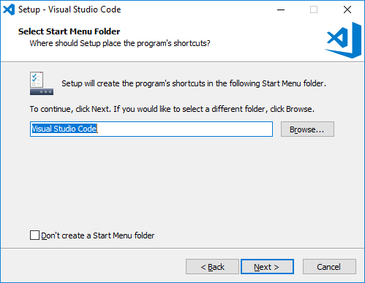
รูปที่ ก 13 เลือกที่จัดเป็น

จากรูปที่ ก.13 ตั้งชื่อโฟลเดอร์เลือกที่จัดเก็บโปรแกรม Visual Studio Code และกด Next >

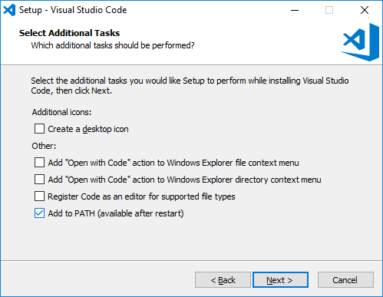
รูปที่ ก .14 Task โปรแกรม

จากรูปที่ ก.14 กำหนด Task การทำงาน

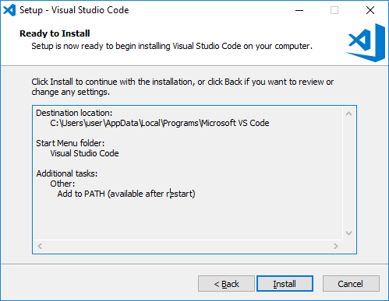
รูปที่ ก.15 เสร็จ

จากรูปที่ ก.15 กด Install เสร็จสิ้นการติดตั้ง

ภาคผนวก ข
การทดลองและผลการทดลอง

ภาคผนวก ข
การทดลองและผลการทดลอง
1. ทดสอบโปรแกรมการสำรองข้อมูล

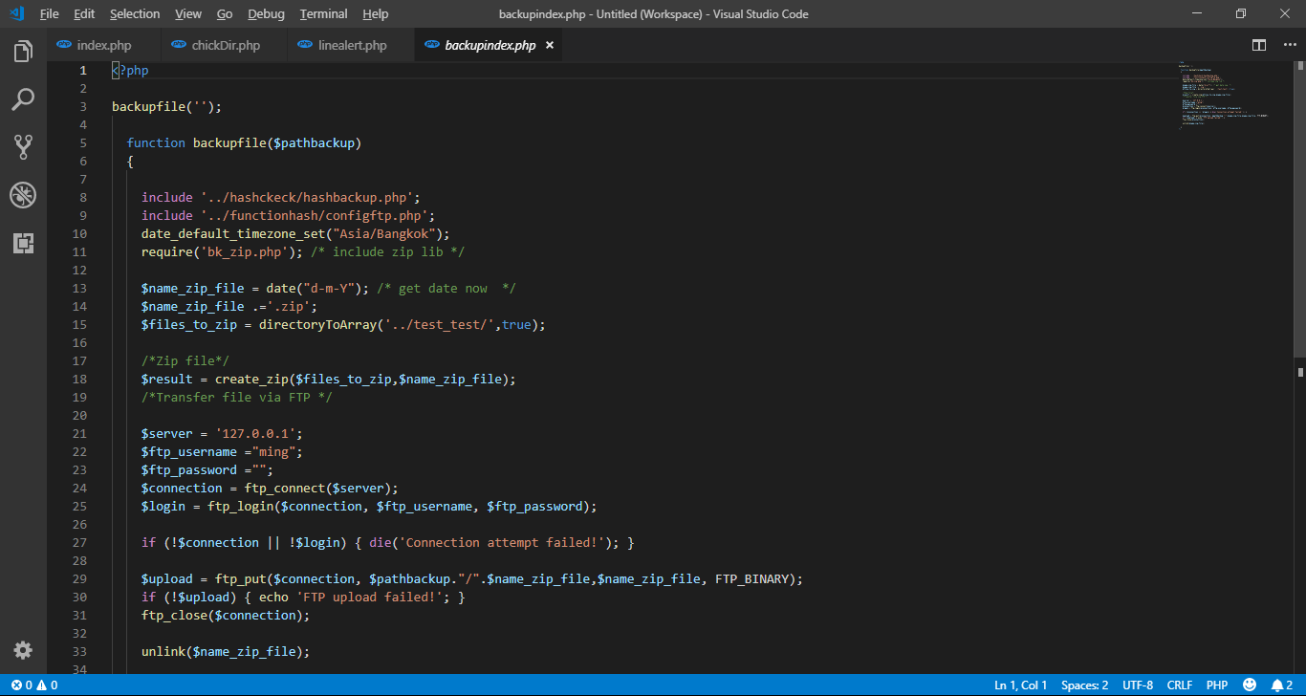
รูปที่ ข.1 Source code การสำรองข้อมูล

จากรูปที่ ข.1 เป็น Source code การเชื่อมต่อไปยัง FTP เพื่อทำการย้ายข้อมูลไปยังที่อยู่ที่กำหนดไว้กับ FTP

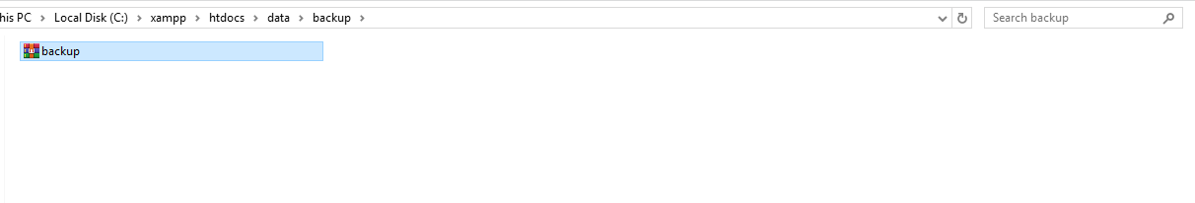

รูปที่ ข.2 แสดงผลลัพธ์จากการสำรองข้อมูล

จากรูปที่ ข.2 จะได้ไฟล์ที่เป็น ไฟล์ Zip ที่ได้จากการสำรองข้อมูล

2. ทดสอบโปรแกรการกู้คืนข้อมูล

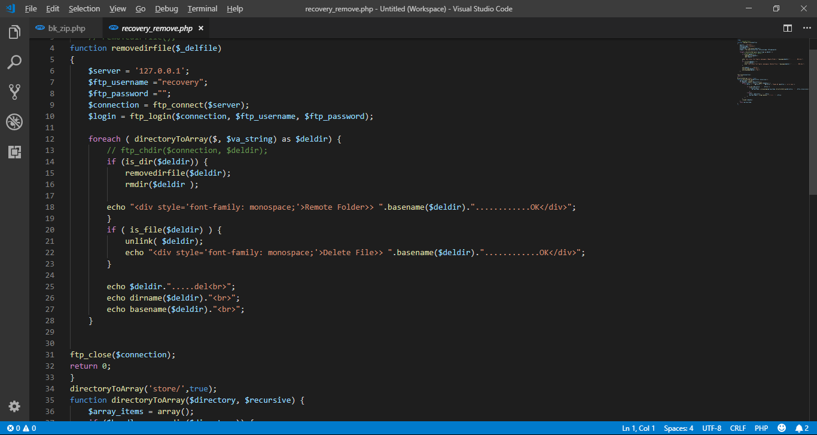
รูปที่ ข.3 Source code การลบข้อมูล

จากรูปที่ ข.3 เป็น Source code สำหรับการลบข้อมูลพื้นที่ที่จะทำกู้คืนข้อมูล

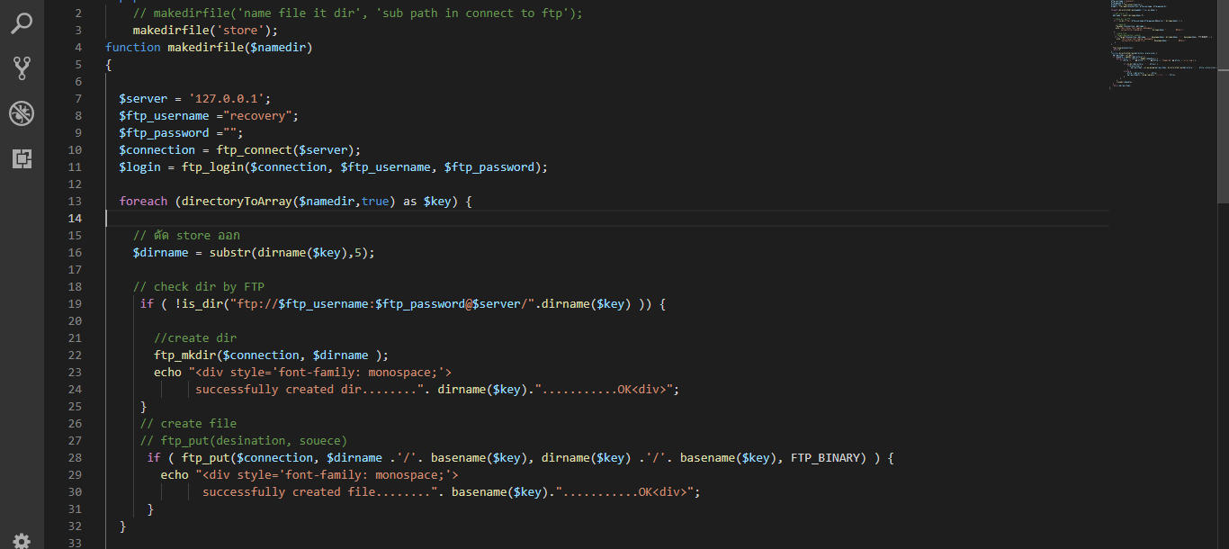
รูปที่ ข.4 Source code การสร้างข้อมูล

จากรูปที่ ข.4 เป็น Source code การสำหรับการสร้างข้อมูลพื้นที่ที่จะทำกู้คืน
ภาคผนวก ค
ซอร์สโค้ดของระบบ

ภาคผนวก ค
ซอร์สโค้ดของระบบ
1. โค้ดหน้าเช็คสถานะในการ login

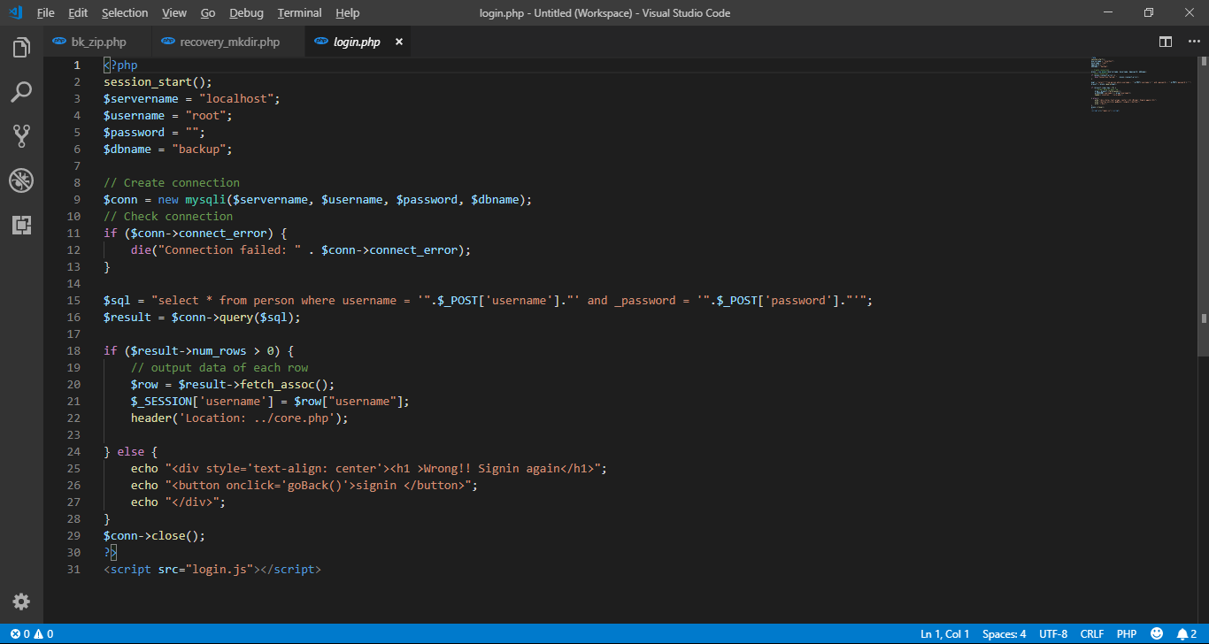
รูปที่ ค.1 Source code เช็คสถานะการ login

จากรูปที่ ค.1 แสดงโค้ดการเช็คค่า Username และ Password ที่ได้ทำการ login เพื่อเข้าสู่ทำการ login แล้วไม่มีปัญหา Username และ Password ถูกต้องเข้าสู่ระบบ

2. โค้ดหน้าเช็คสถานะในการ logout

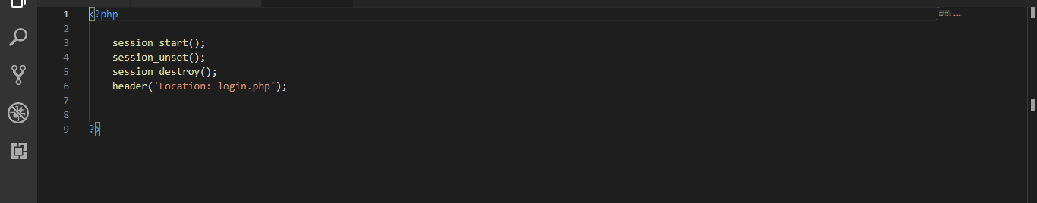
รูปที่ ค.2 Source code เช็คสถานะในการ Logout

จากรูปที่ ค.2 แสดงโค้ดการลบค่า Session ทั้งหมดที่มีการใช้งานตั้งแต่ login เข้ามาใช้งาน

3. โค้ดหน้าติดต่อฐานข้อมูล

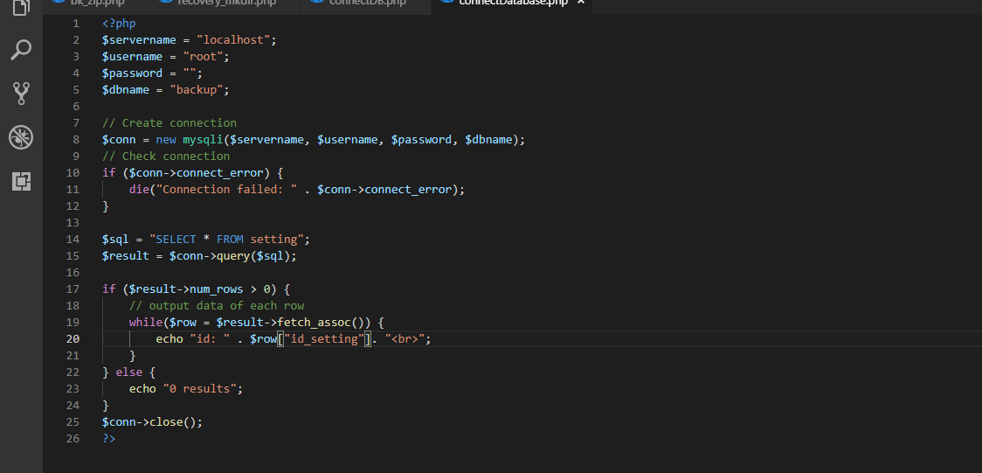
รูปที่ ค.3 Source code ติดต่อฐานข้อมูล

จากรูปที่ ค.3 แสดงโค้ดการติดต่อฐานข้อมูล

4. โค้ดการตรวจสอบข้อมูล

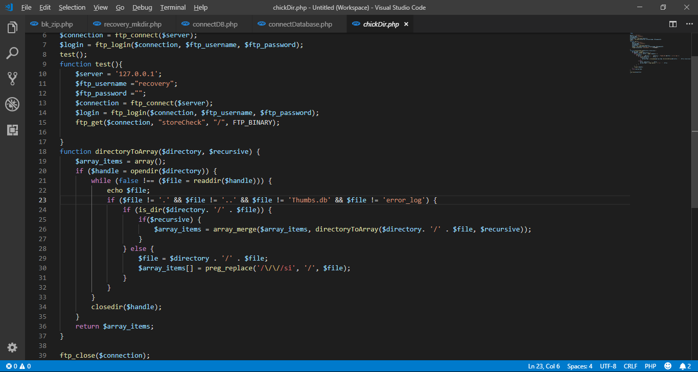
รูปที่ ค.4 Source code การตรวจสอบข้อมูล

จากรูปที่ ค.4 แสดงโค้ดการเข้าถึงไฟล์ข้อมูลที่ได้รับจะทำการเข้าไปตรวจข้อมูลภายในไดเรกทอรี่
5. โค้ดการแสดงหน้าเพจ

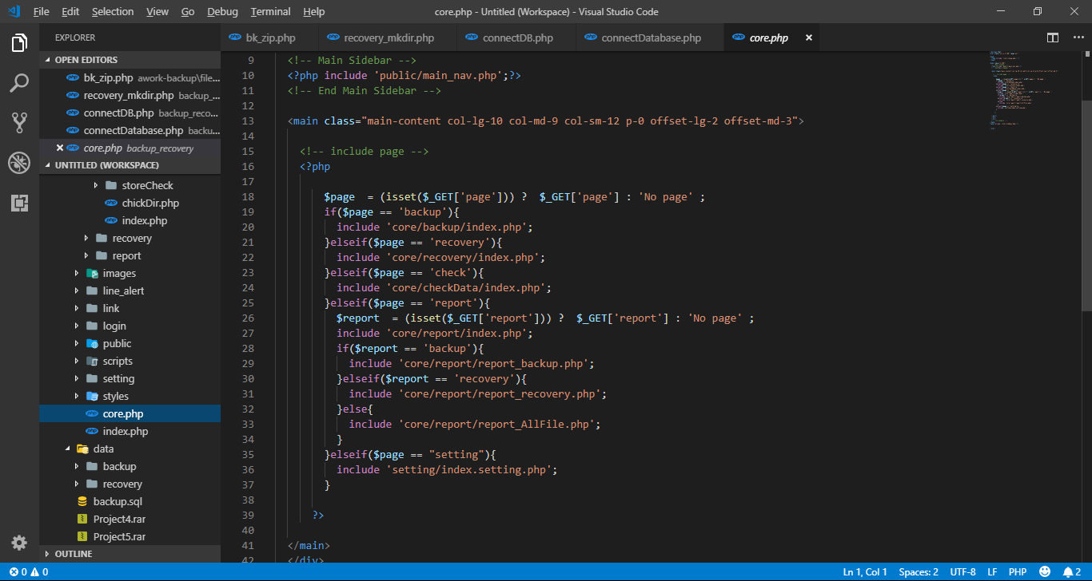
รูปที่ ค.5 Source code แสดงหน้าเพจ

จากรูปที่ ค.5 แสดงโค้ดการแสดงหน้าเพจต่าง ๆ ของระบบ ทุกหน้าการทำงานของระบบจะ อยู่ที่ core.php เป็นหน้าหลัก

6. โค้ดการ Export(นำออก) ฐานข้อมูล
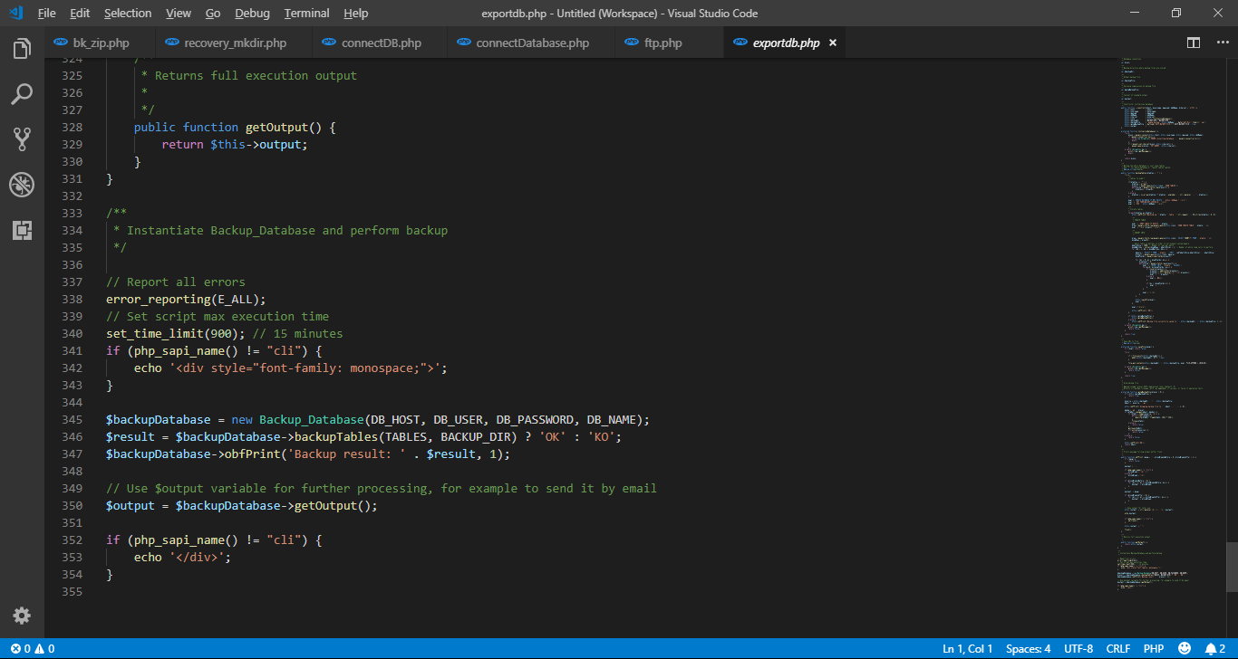
รูปที่ ค.6 Source code แสดงการนำออกฐานข้อมูล

จากรูปที่ ค.6 แสดงโค้ดการนำออกของฐานข้อมูลสามารถกำหนดที่จัดเก็บสำหรับการนำออกของข้อมูลและเลือกได้ว่าต้องนำข้อมูลก้อนใดออก

7. โค้ดการ Import(นำเข้า) ฐานข้อมูล
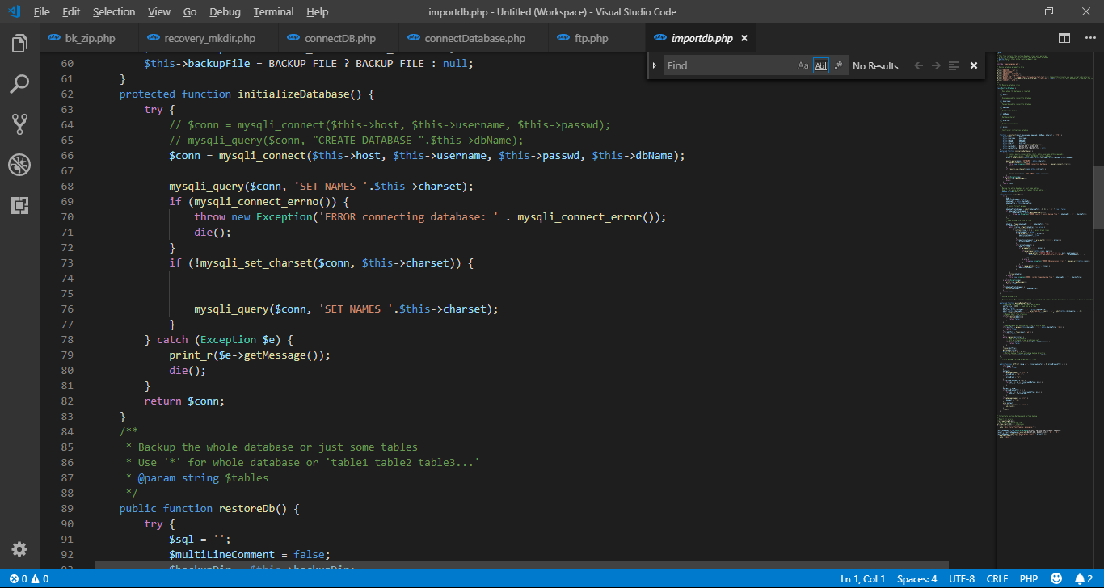
รูปที่ ค.7 Source code แสดงการนำเข้าฐานข้อมูล

จากรูปที่ ค.7 แสดงโค้ดการนำเข้าของฐานข้อมูล กำหนดไฟล์โครงสร้างของฐานข้อมูลเพื่อนำเข้ายังฐานข้อมูล

